**Hướng Dẫn Sử Dụng – WEB_Nguyễn Anh Kiệt**

**Link Driver code và Video:**

1. **Run Code:**

B1: Mở Terminal

B2: Nhập lệnh: php artisan serve

B3: Nhấn phím “Ctrl + click” vào đường dẫn: “<http://127.0.0.1:8000>”

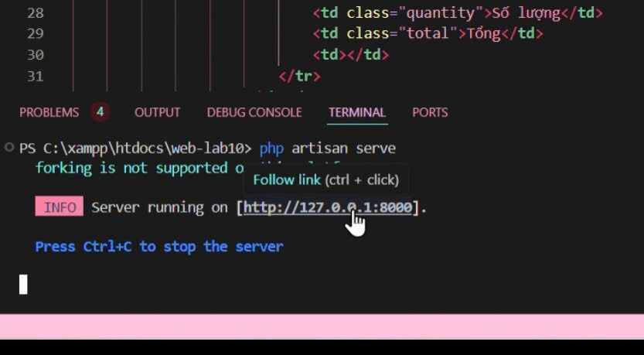

1. **Demo Kết quả:**
   1. Trang chủ:

* 1. Đăng Nhập/ Đăng Ký:

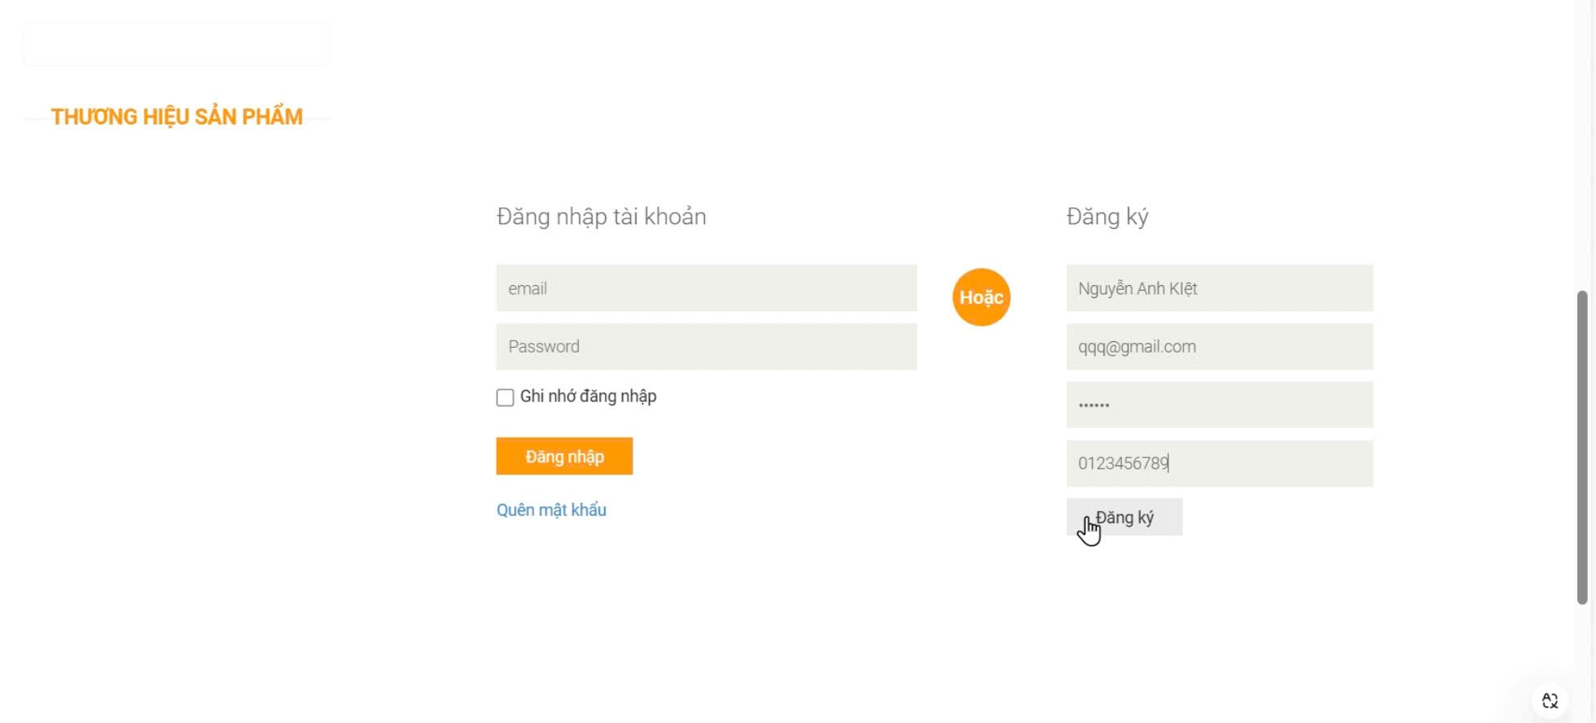

* 1. Tìm Kiếm:

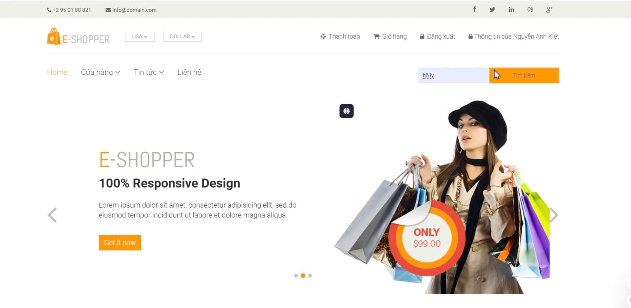

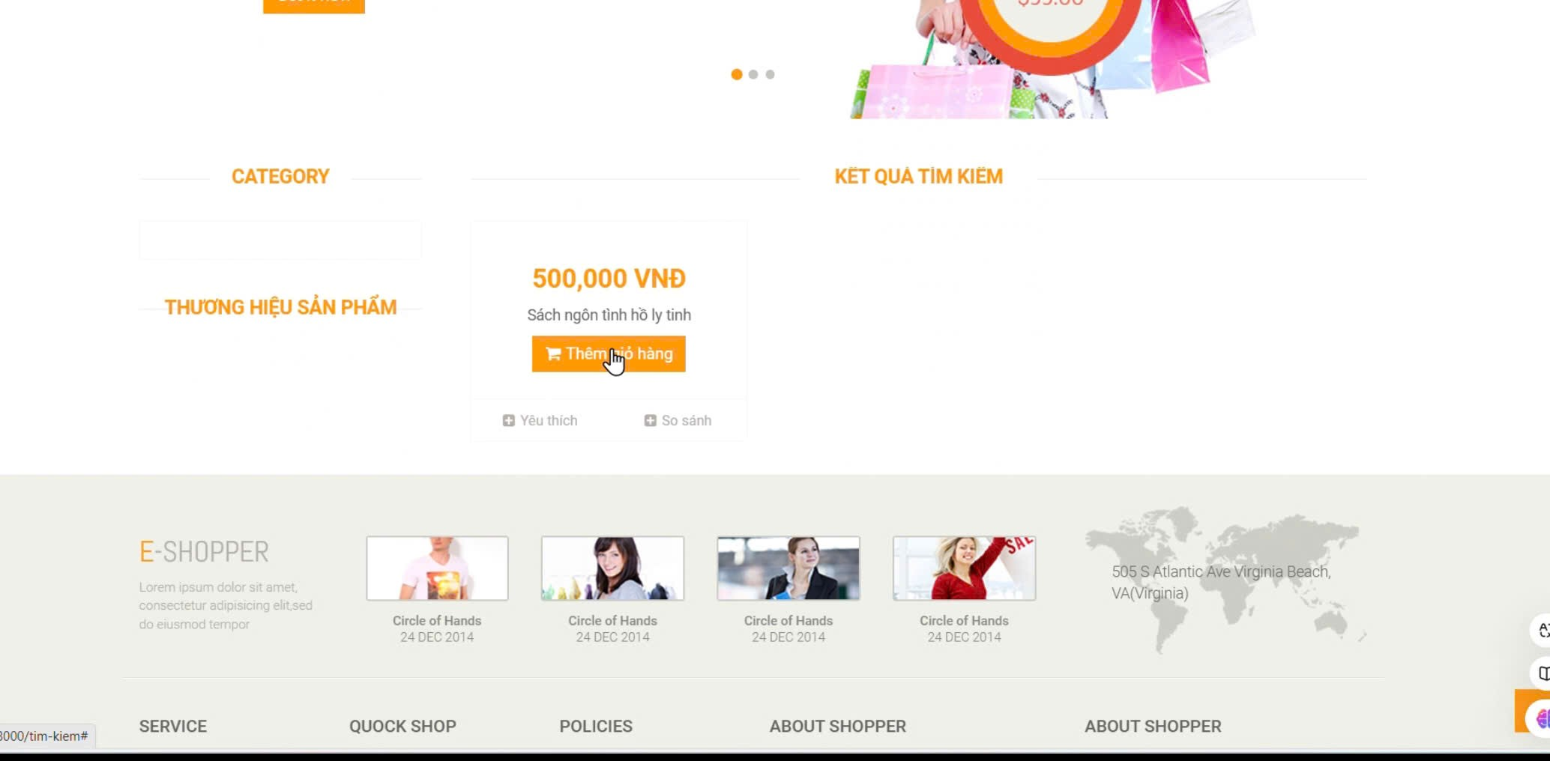

* 1. Đăng Nhập Admin:

* 1. Demo Trang:

* 1. Sửa/ Xóa:

